“НОГООН ХӨГЖИЛ ҮНДЭСНИЙ НЭГДЭЛ” ХК–ИЙН
2017 ОНД ХИЙЖ ГҮЙЦЭТГЭСЭН АЖЛЫН НЭГДСЭН ТАЙЛАН.

Өнгөрч байгаа 2017 он бол “Ногоон хөгжил үндэсний нэгдэл” ХК-ийн хувьд компанийн үйл ажиллагааг бүхэлд нь жигдрүүлэн тогтворжуулах, эрчимжүүлэх зорилгын үндсэн дээр бүтэц бүрэлдэхүүнийг томилгоожуулан ажиллуулах, төлөвлөж буй төсөл хөтөлбөрүүдийг бичиг баримтын түвшинд боловсруулан бэлтгэх, эхлүүлэх, компанийн хувьцааг хуваах шийдвэрийг хэрэгжүүлэх, гадаад дотоодын түншүүдтэй хамтран ажиллах хамтын ажиллагааг бодит түвшинд хүргэх, хувьцаа эзэмшигчидтэй харилцаагаа өргөтгөх болон харьцагч байгууллагуудтай хууль, журмын хүрээнд хамтран ажиллах чиглэлд үйл ажиллагаагаа төлөвлөн амжилттай зохион байгуулсан он байлаа.

Тайлангийн хугацаанд хувьцаа эзэмшигчдийн ээлжит хурлыг 1 удаа /2017.04.23/, ээлжит бус хурлыг 1 удаа /2017.07.27/ тус тус хийж төлөвлөгдсөн асуудлуудыг хэлэлцэн шийдвэрлэсний зэрэгцээ ТУЗ-ийн хурлыг 2017 оны 3-р сард 1удаа, 4-р сард 1удаа, 6-р сард 1удаа, 7-р сард 1удаа, 9-р сард 2 удаа тус тус зарлан хуралдуулж нийт 6 удаагийн хурлаар 14 асуудлыг хэлэлцэн хамтын шийдвэр гаргажээ.
ХЭХ болон ТУЗ-ын хурлын шийдвэрийг хэрэгжүүлэх зорилгоор холбогдох байгууллагуудад хандан 38 албан бичиг бүхий тайлан, тайлбар, дүгнэлт, хүсэлт явуулж, байгууллагуудаас 17 албан бичиг хүлээн авч ажилласан байна.

Тайлангийн хугацаанд “Үйл ажиллагааны үндсэн чиглэл, хөгжлийн стратеги, зорилт” баримт бичгийг боловсруулж, “Ногоон хөгжил үндэсний нэгдэл” нээлттэй хувьцаат компанийн дүрмийг шинэчилсэн байдлаар батлан бүртгүүлж, хуулийн этгээдийн улсын бүртгэлийн гэрчилгээг
- ногоон хөгжлийг дэмжих төсөл хөтөлбөрийг хэрэгжүүлэх үндсэн чиглэлтэй
- гадаад худалдаа
- менежментийн зөвлөгөө өгөх
- зах зээлийн болон социологийн судалгаа шинжилгээний үйл ажиллагаа явуулах эрхтэйгээр шинэчлэн аваад байна.

Өнгөрсөн онд компанийг Эрдэнэт хотоос шилжүүлэн Улаанбаатар хотод бүртгүүлэн тамга тэмдгээ шинэчлэн авсан ажлыг хийлээ.

2017 оны 7–р сард хуралдсан ТУЗ-ийн шийдвэрээр Компанийн ажлын албыг зохион байгуулав. Тайлангийн хугацаанд Гүйцэтгэх захирал-1, Ерөнхий ня-бо- 1, Хүний нөөцийн менежер- 1, Хувьцаа эзэмшигчидтэй харилцах менежер- 2, Гэрээ эрх зүйн менежер- 1 бүтцээр ажиллалаа.
Эрдэнэт хот, төв аймгийн зуун мод хот, борнуур суманд ажиллах томилгоог нийт 6 удаа, гадаад томилгоог 1 удаа тус тус хийж томилолтын үр дүнг дүгнэж ажиллав. 2018 оны 2-р сард ТУЗ-ийн дарга, гүйцэтгэх захирал нар БНХАУ-д ажиллаж, төсөл хөтөлбөрүүдтэй холбогдол бүхий ажлын 9 чиглэлд 7 уулзалтыг хийсний дотор “Keyuan technology” компанитай хамтран ажиллах гэрээг байгууллаа.
Гэрээгээр ухаалаг технологийн бараа бүтээгдэхүүний дэлхийн тэргүүлэгч компани “Haier” брендийг Монгол , ОХУ-ын зах зээлд нэвтрүүлэх зорилгоор Улаабаатар хот, Алтанбулагийн чөлөөт бүст агуулах бүхий үзэсгэлэн худалдааны танхим байгуулан ажиллах урт хугацааны хамтын ажиллагааг эхлүүлэн ирэх 6 –р сард нээлт хийхээр төлөвлөн ажиллаж байна.
Мөн туул голын гүний бохирдлыг цэвэрлэх, УБ хотын такси үйлчилгээнд цахилгаан авто машин нэвтрүүлэх, “Ногоон төгөл” орон сууцны барилгад ашиглагдах нарны эрчим хүчний хана, дээврийн хийцийн материалын импорт, тээвэр ложистикийн төслийн хамтын ажиллагаа, шилний түүхийн эдийн экспортын асуудлуудаар хамтран ажиллах ажлыг эхлүүлэхээр судалж байна.
Манай компанитай үйл ажиллагаа ижил төстэй “Эко хөгжил, эко боловсрол” ТББ-тай хамтран “Ногоон отог” төслийг өргөтгөн хүлэмжийн болон тариалангийн аж ахуй бүхий гэр хаус болгон загвар байгуулах, улмаар 360 суманд тараан байрлуулах зорилго бүхий “Ногоон нүүдэл” хамтарсан төслийг энэ ондоо багтаан хэрэгжүүлж, үр дүнг хүртэхээр хамтран ажиллаж байна. Урьдчилсан ерөнхий гэрээ байгуулагдсан бөгөөд ТУЗ-ын хуралд танилцуулан батлуулахаар төлөвлөөд байна.
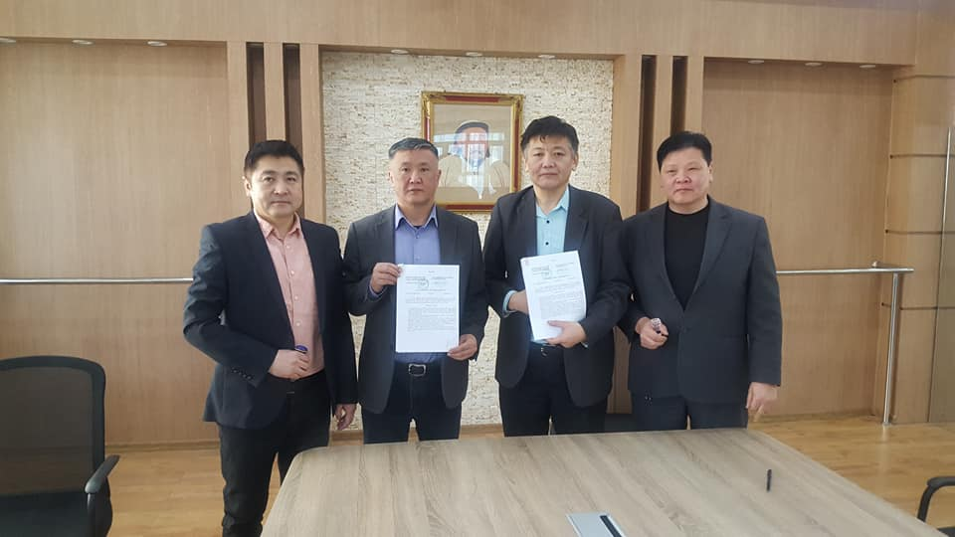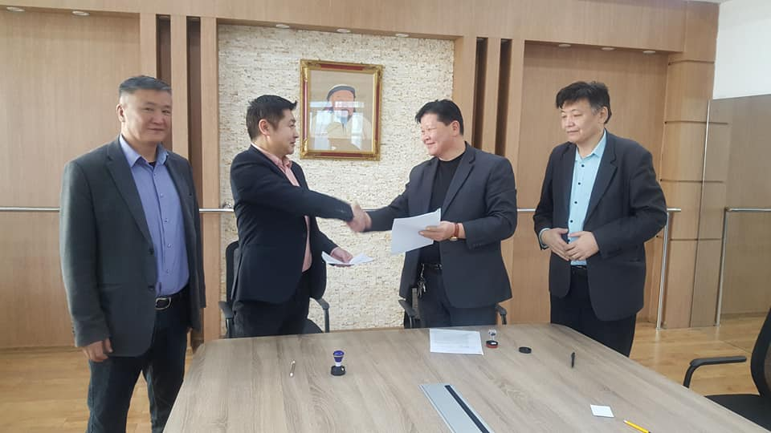
Тайлангийн хугацаанд ажлын албанаас “Хувьцаа эзэмшигчдийн ӨДӨРЛӨГ”-ийг амжилттай зохион байгууллаа. 2017.08.20-ны өдөр шинээр орж ирсэн хувьцаа эзэмшигчид болон хуучин хувьцаа эзэмшигчдийг хамруулан компанийн үйл ажиллагаа болон цаашдын хийх ажлын төлөвлөгөөг танилцуулах хувьцаа эзэмшигчдийн саналыг сонсох, санал бодлоо нэгтгэх зорилгоор хувьцаа эзэмшигчдийн өдөрлөгийг зохион байгууллаа.
Энэхүү үйл ажиллагаа нь компанийн түүхэнд хувьцаа эзэмшигч нар олноороо цуглаж компанийн үйл ажиллагааг ярилцсан анхны арга хэмжээ байлаа. Цаашид энэхүү арга хэмжээг жил бүр тогтмол зохион байгуулахаар тогтов.
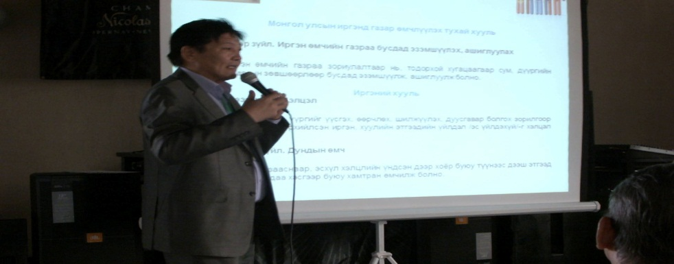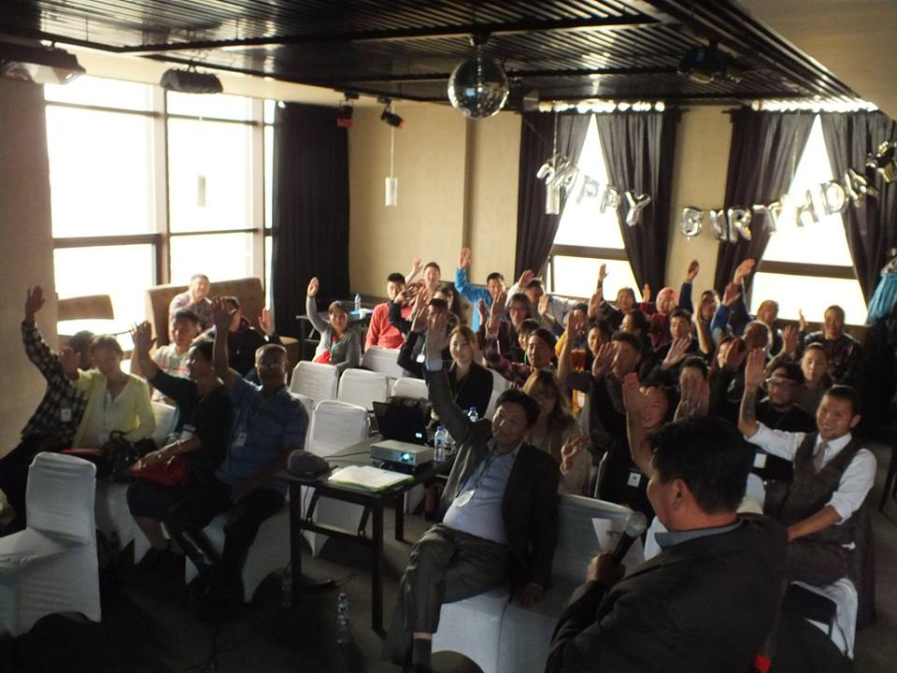
Өдөрлөгт “Компанийн танилцуулга, бизнес төлөвлөгөө, хэрэгжүүлэх төсөл хөтөлбөрүүдийн мэдээлэл” сэдвээр ТУЗ-ийн дарга Ж.Жаргалсайхан, “ХК-ийн онцлог, боломж, хувьцаа эзэмшигчдийн үүрэг оролцоо сэдвээр ТУЗ-ийн гишүүн Б.Аюуш, “Брокер диллерийн компани, хөрөнгийн зах зээл дахь оролцоо” сэдвээр Монсек ҮЦК-ийн захирал М.Отгонбаатар нар тус тус мэдээлэл хийж ярилцлага явуулсан нь хувьцаа эзэмшигчид, компанийн хоорондын итгэлцлийг бэхжүүлж, идэвхи үйл ажиллагааг сэргээсэн ажил болсныг онцолж байна.
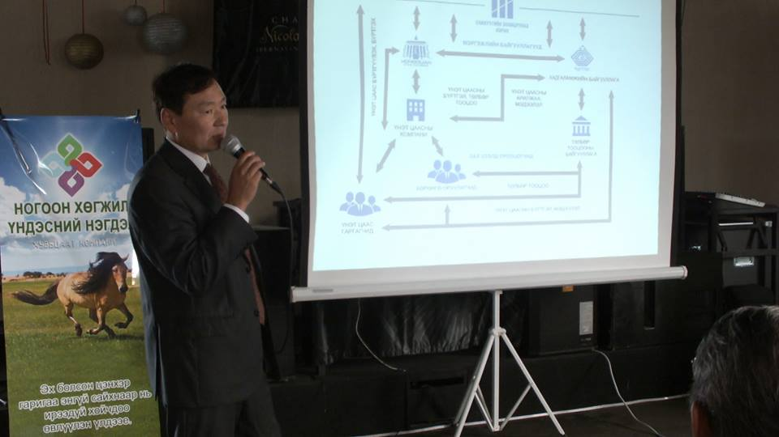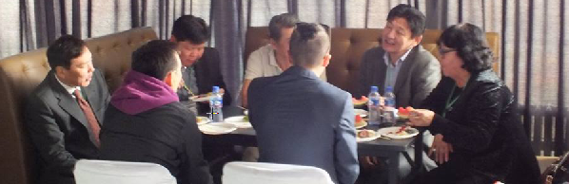

Өдөрлөгт нийт 65 хувьцаа эзэмшигч ирж оролцон санал бодлоо ярилцсаны дотор 1991 онд анх манай хувьцааг эзэмшсэн Б.Жаргал, Х.Жаргалсайхан, Ц.Лхагвацэрэн, Д.Батболд нар Эрдэнэт хотоос ирж оролцон өндөр сэтгэгдэлтэй байгаагаа илэрхийлсэн байна. Өдөрлөгөөс нийт хувьцаа эзэмшигч нарт хандан уриалга гаргалаа.
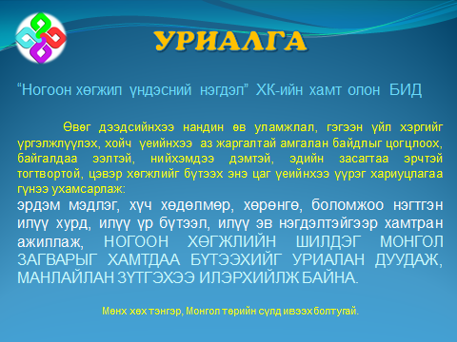

Уг уриалгыг хувьцаа эзэмшигчид 100% дэмжиж гарын үсэг зурж баталгаажуулав.
Тайлангийн хугацаанд бидний хамтран зохион байгуулж тодорхой үр дүнд хүрч, компанийн үнэ цэнийг нэмэгдүүлсэн ажил бол Компанийн хувьцааг хуваасан ТУЗ болон ХЭХ-ын шийдвэр байлаа.
Тус шийдвэрийн дагуу Үнэт цаасны бүртгэлд өөрчлөлт оруулах тухай МХБ-ийн захирлын А\167 тоот тушаал, СЗХороо болон ҮЦХТ-ийн даргын тушаалууд гарч арилжаа идэвхитэй явагдсанаар өнөөдөр нэгж хувьцааны үнэ хуваагдсаны дараах 6,85 аас өсч 200 төгрөгөөр үнэлэгдэж, өнгөрсөн оны мөн үетэй харьцуулбал нэгж хувьцаа 133 дахин өсч, компанийн үнэ цэнэ 7,808,400 төгрөгөөс өсч 1,041,120,000 төгрөг болоод байна. Хувьцаа эзэмшигчдийн тоонд өсөлт гарч 250 хүрсэн болно.
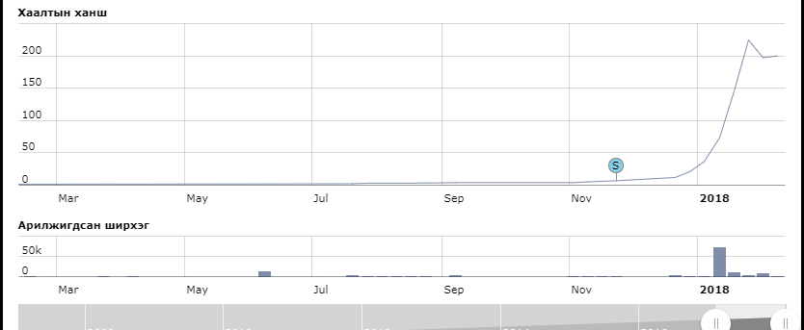
Графикт компанийн хувьцааны үнийн хэлбэлзлийг харуулсан болно.
Хувьцаат компаниудын холбоонд гишүүнээр элсэж гүшүүнчлэлийн гэрчилгээ гардаж авлаа.
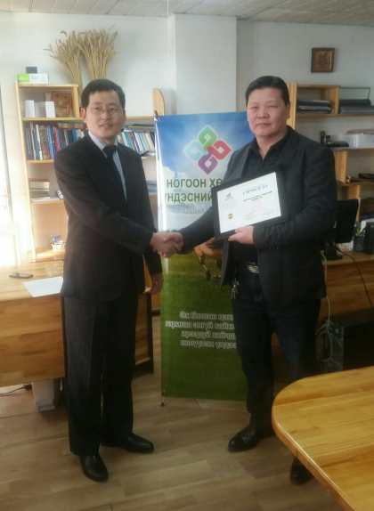

Мэдээллийн Маркет инфо сайттай хамтран 60 гаран хөрөнгийн зах зээлийн шинжээчдийн бүрэлдэхүүнд компанийн мэдээллийг хүргэлээ.
Монгол улсын хөрөнгийн зах зээлийн үйл ажиллагаа идэвхжиж байна. Статистик үзүүлэлтээс харахад 2017 онд санхүүгийн зах зээл 25 хувийн өсөлттэй гарчээ. Үнэт цаасны зах зээлийн багтаамж, хөгжлийн түвшинг илэрхийлэгч үндсэн үзүүлэлт болох зах зээлийн үнэлгээ 2017 оны жилийн эцсийн байдлаар 2.4 их наяд төгрөг болж, түүхэндээ хамгийн өндөр түвшинд хүрч, дотоодын нийт бүтээгдэхүүнтэй харьцуулбал 9 хувьтай тэнцсэн байна.
2017 онд үнэт цаасны нийт арилжаа 860.8 тэрбум төгрөгт хүрсэн бөгөөд хувьцааны арилжаа 78.1 тэрбум төгрөг болжээ.
Хөрөнгийн зах зээлийн үзүүлэлтүүд өссөн, үйл ажиллагаа өргөжин идэвхитэй явагдаж байгаа энэ үед компанийн үйл ажиллагааг эрчимтэй зохион байгуулж, боловсруулагдсан төсөл хөтөлбөрүүд болон гэрээ хэлэлцээрүүдийг бодит ажилруу оруулан хурдацтай хийж хэрэгжүүлэх явдал компанийн цаашдын үйл ажиллагааны зорилт болж байна.
2018 онд компанийн зэрэглэлийг ахиулж хоёрдугаар ангилалд оруулах, байгуулагдсан гэрээтэй ажлуудыг бодит түвшинд хүргэх, хэрэгжүүлж эхлэх, судалгааны түвшинд явж буй ажлуудыг төсөл болгон боловсруулах, нэмэлт хувьцаа гаргах улмаар 2018 онд ашиг бий болгож ногдол ашиг хуваарилах хэмжээнд ажлаа төлөвлөн зохион байгуулж ажиллах зорилт тавьж байна.

Тайлан гаргасан:
Гүйцэтгэх захирал Н.Алтансүх

